InterviewBoekenzaak

‘Arnon Grunberg, die doet het niet meer zo goed’
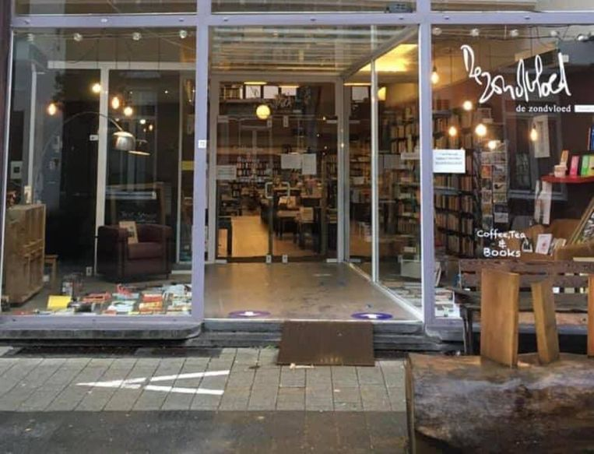
De Zondvloed, Mechelen.Beeld rv
Wat verkoopt, wat niet? Bericht uit de boekhandel. Deze week: Johan Vandenbroucke van De Zondvloed in Mechelen.
MARNIX VERPLANCKE7 mei 2022, 03:00

Wat doet het momenteel goed in de boekhandel?
“Tom Lanoye, Julian Barnes en Marieke Lucas Rijneveld, maar die liggen natuurlijk een beetje voor de hand. In korte tijd naar de top doorgestoten is Johan Op de Beecks eerste deel van zijn grote boek over de Franse Revolutie, waarmee hij aansluit bij een trend, want geschiedenis doet het over het algemeen erg goed in de boekhandel. Mensen lezen blijkbaar nog steeds graag van die dikke historische boeken.
“En dan nog een uitschieter. Onlangs was er in Mechelen een stiltefestival en dat heeft gezorgd voor grote belangstelling voor Virginie Platteaus Hoe luidt de stilte?.
“Een boek dat al heel lang goed verkoopt zonder in de top tien te staan, is De wereld van gisteren van Stefan Zweig, in meerdere edities trouwens.”

Geschiedenis blijft dus hoog scoren?
“Ja, en een andere trend is onomstotelijk het natuurboek. Dat is begonnen tijdens de lockdown en het is niet meer gestopt: wandelingen, vogels en vooral bomen. Het is opvallend hoeveel er daarover verschijnt de laatste tijd, zoals Stefano Mancuso’s Bomen van de wereld, of Het geheime netwerk van de natuur van Peter Wohlleben.”

Van welk boek had u meer verwacht?
“Wat mij al lang opvalt, is dat het werk van Arnon Grunberg het niet goed meer doet. Tien jaar geleden verkochten we geheid meer dan honderd exemplaren van een nieuwe Grunberg. Vandaag ligt dat in de tientallen. Anderhalf decennium geleden, toen ik zelf nog journalist was, dacht ik dat Grunberg hét talent van onze generatie was, maar dat heeft hij verkoopsmatig dan toch niet kunnen waarmaken.”

Naar welk boek kijkt u zelf uit?
“Ik ben al lang een grote fan van het werk van Lieve Joris. Het begon met haar reisboeken en recent was er Terug naar Neerpelt, waarin ze het ook al over opgroeien in een gezin van negen had. Dit najaar verschijnt Hildeke, over haar zusje met downsyndroom. Normaal gezien zeggen dergelijke boeken me weinig, maar als iemand zo werelds als Lieve Joris zoiets aanpakt, ben ik nieuwsgierig.”
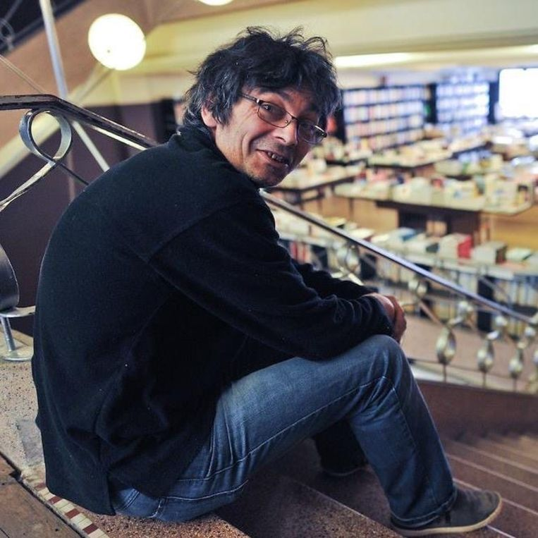
Johan Vandenbroucke.Beeld rv

